Doporučený postup tisku přiznání k DPH do šablony

Pro vytisknutí přiznání k DPH je možné využít šablonu, která plně odpovídá podobě formuláře stanovené Ministerstvem financí pro rok 2010.

- Je potřeba si šablonu uložit do svého počítače a pak do ní průběžně dotahovat data pro jednotlivá přiznání.

  - Vytvoření složky pro šablonu DPH
Na svém počítači si vytvořte složku DPH2010, nejlépe na disku C, případně na jiném lokálním disku. Složku nazvěte např. „DPH2010“

  - Uložení šablony pro přiznání DPH
Na našich webových stránkách www.eis.cas.cz je šablona ve formátu xls - Manuály ke stažení/Ke stažení/Šablona DPH (soubor se šablonou uložte do Vámi vytvořené složky DPH2010 viz bod 1a).

- Tiskovou sestavu s přiznáním k DPH z iFISu je potřeba uložit do stejné složky, ve které je šablona. Jde o sestavu Finance/Dph/03603 – Podklady pro přiznání DPH

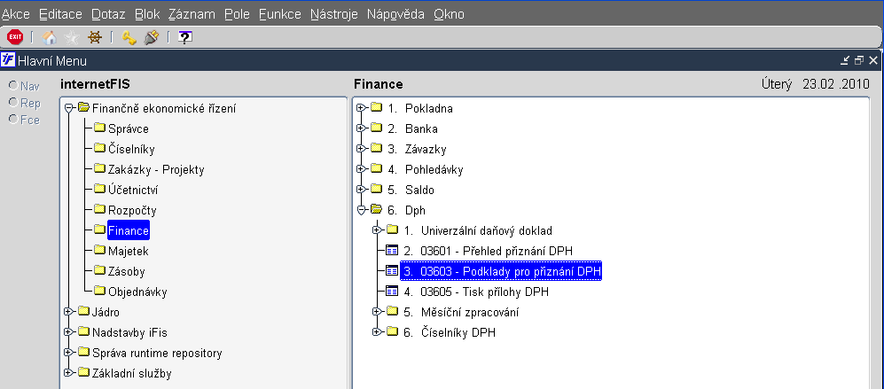

- Vyplňte období (podle přiznání, které potřebujete vytisknout), např. 01/10.

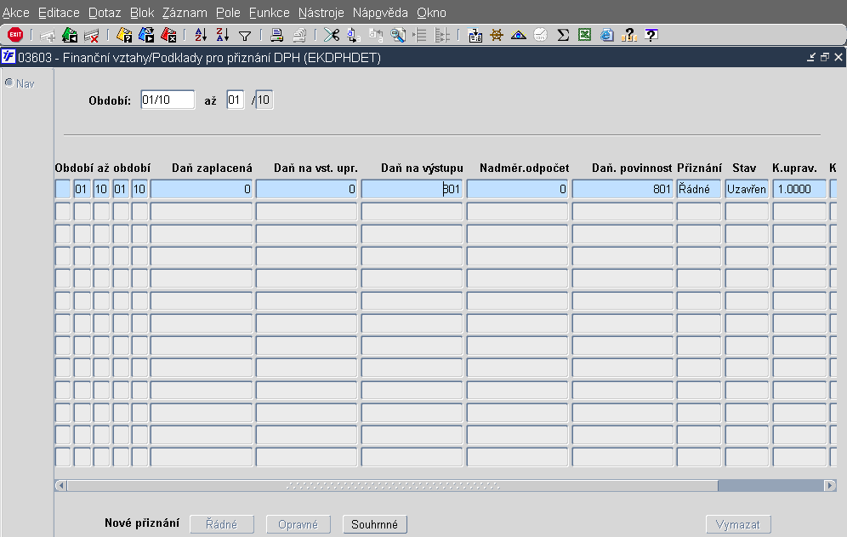

4) Po rozkliknutí detailu přiznání DPH spusťte nabídku tiskových sestav. Vyberte sestavu
187/03601 – Výpočet DPH, v levém dolním rohu zaklikněte
tisk do souboru, v pravém dolním rohu vybereme formát XLS, potvrďte OK.

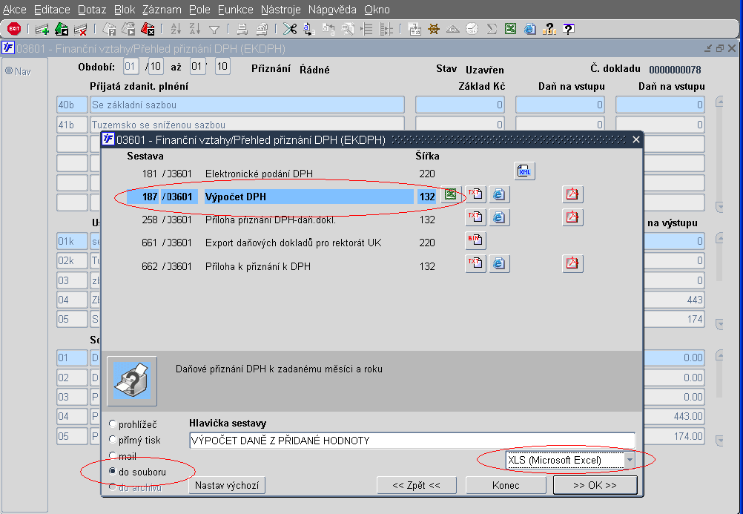

- Sestavu uložte do Vámi vytvořené složky ve Vašem počítači (sestava musí mít název
EKDPHD).

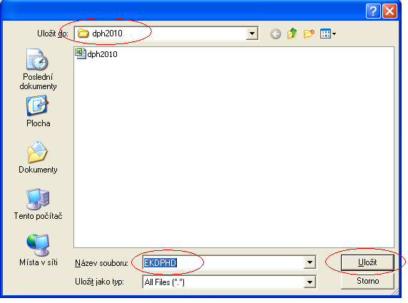

6) Dotažení dat do šablony
a) nejprve otevřete soubor s daty z iFISu
b) pak otevřete soubor se šablonou. Data se Vám do šablony dotáhnou. Zkontrolujte je a soubor s daty si uložte.

Pokud si budete soubor s importovanými daty ve Vašem počítači ukládat, uložte si jej pod jiným názvem a do jiné složky, jinak se Vám data uloží do šablony a příští měsíc byste si prázdnou šablonu museli stahovat znovu!

